【主要最重点要望】２．“競争による成長”戦略の実現
（１）国の成長エンジンである大阪都市圏の競争環境の整備
【参考資料②】

■これからの日本は、

■ 関西が果たすべき役割は、

■ そのためには、

◇ 税コストの軽減や規制緩和など他を圧倒する企業立地メリットの提示
◇ 産業集積を支え、アジアからの窓口となる二大内際インフラのテコいれ
◇ 国内の人流・物流を支える交通アクセス・ネットワークの強化
国際戦略総合特区
大阪都市圏ベイエリアを国際戦略総合特区に指定、
大阪都市圏の競争環境を整備
“競争による成長”
インバウンド消費拡大 対内投資の拡大

＊ 強みである産業集積【環境、新エネ、バイオなど】に磨きをかけ“ハイエンド”を創出する
＊ 世界標準の“二大インフラ（関空・阪神港）”を最大限に活かし、アジアと日本各地を結ぶ『人・モノ・カネ』の結節点、“中継都市”としての役割を果たし、日本全体に貢献する

“アジア標準の競争環境”が不可欠

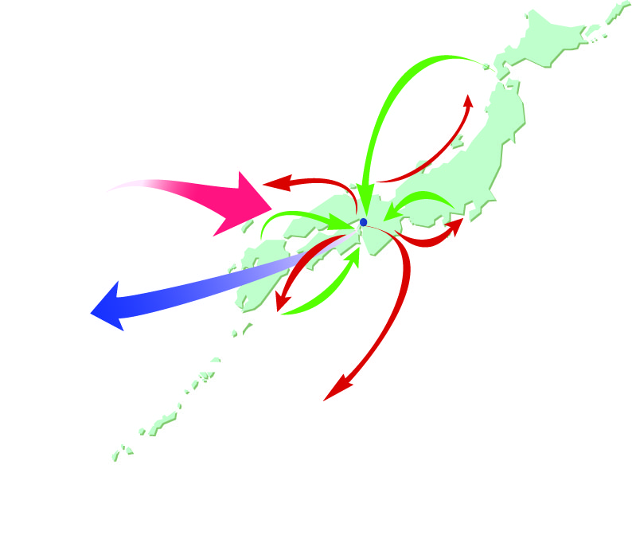
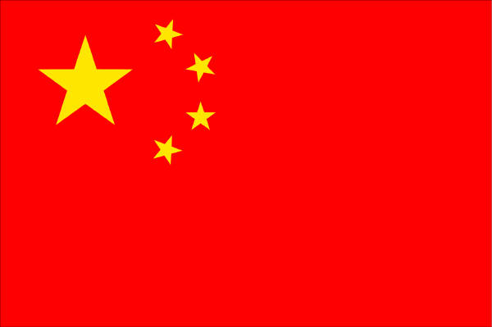

日本各地へ
全国の日本ブランドを
アジアの食卓へ
中継都市“大阪”へ
◇ ２つのパターンの総合特区の創設を

① 国際戦略総合特区 『大阪都市圏ベイエリア』

拠点地区（夢洲・咲洲地区等）
＊蓄電池・ＥＶ等の導入・開発促進
＊環境・新エネ・バイオ等関連企業の集積のための法人関係税、土地建物関係税の減免
＊外国人高度・専門人材の受入拡大と活用（在留期間延長、在留資格緩和等）

二大インフラ（関空・阪神港）
＊資源の集中投資
＊FTZによる自由貿易促進

② 地域活性化総合特区

＊ 特色あるテーマ（エンターテイメント等）を設定した上で、
・ 規制緩和、・税制特例、 ・財政上の支援措置 等 を展開

（２）成長を支える都市基盤整備の強化／（３）大都市圏法制度等の抜本的見直しと再構築
【参考資料③】
城陽市-大津市
琵琶湖

関西国際空港 ～『観光』・『物流』ハブ空港へ～
アジアの活力を取り込む二大インフラを“世界標準”へ
幹線道路ネットワークの強化

◆財務構造の抜本的改善（１兆円超の有利子負債の大幅削減）
・大阪国際空港との一体運用などによる関空会社のﾊﾞﾗﾝｽｼｰﾄの
抜本的改善（※それまでの間の必要な財源措置含む）
◆関空の機能強化【外国人観光客の受入・中継拠点としての機能強化、貨物ハブ機能の向上等】
＊航空ネットワークの拡充による内際乗継機能の強化
・カボタージュをはじめとする運航上（外航機材や
乗員等）の規制緩和などによる国内線の就航促進
・ＬＣＣの誘致など、国際線の強化に向けた対策
＊FTZ指定による自由貿易促進
・貿易関連企業集積のため、法人関係税、土地建物
関係税の減免

＊都心部等からのｱｸｾｽ改善
・関空連絡橋の利便性向上、なにわ筋線の整備等推進

<参考：アジアの主要空港着陸料比較>

◆自らの責任と判断で料金体系を設定
◆ミッシングリンクなど、自らが優先順位を決めて戦略的に整備
⇒ハイウェイ・オーソリティ構想の実現

◆未着工区間を含む全線について、国の責任において早期整備を推進
都市圏高速道路における新たな仕組みの構築
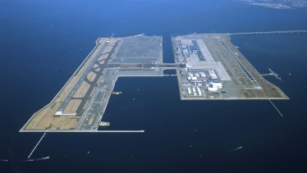

新名神高速道路の整備推進

城陽市-大津市
琵琶湖
― ３ ―

◆国際コンテナ戦略港湾への位置付け
◆ハブポート機能強化のための資源の集中投資
・民の視点に立った港湾の一元的経営に向けた支援
（株式会社化に対する税の優遇、助成制度等）
・内航フィーダー船のコスト競争力強化に向けた
支援（石油石炭税の免除等）
・インランド・デポ（内陸保税蔵置場）整備への支援
・大阪版FTZ（大阪版自由貿易地域）の創設 等
阪神港 ～国際物流を支える国際ハブポートへ～

◆大都市圏法制（首都圏整備法（S31）・近畿圏整備法（S38））
【既成市街地等における工場、大学の新増設を制限】
⇒大都市の活力を奪い、成長を阻害
◆都市再生特別措置法（H14制定 10年間の時限立法）⇒失効まで2年
【都市機能の高度化及び都市の居住環境の向上にむけた取組みを支援】

大都市圏法制度等の抜本的見直しと再構築
大阪都市圏がアジアとの都市間競争に勝ち抜くため、
＊大都市圏法制の抜本的見直し、＊競争力強化のための国家戦略の構築が必要

